МЕЖДУНАРОДНАЯ ОЛИМПИАДА «ИСТОРИИ МУЗЫКИ»
ТЕСТОВЫЕ ЗАДАНИЯ 5 КЛАСС

1. Что стало бы с музыкой, если бы не было литературы? Выберите все правильные варианты ответов.
А) музыки не было бы вообще;
Б) не было бы песен;
В) не стало бы музыкально-театральных жанров;
Г) ничего бы не произошло.

2. Русский композитор, автор трех прославленных балетов, по праву считающийся новатором в области балетной музыки.
А) М.И. Глинка Б) Н.А. Римский – Корсаков В) А.К. Лядов Г) П.И. Чайковский

3. Из представленных фотографий композиторов выбери автора симфонической сюиты «Шахерезада».
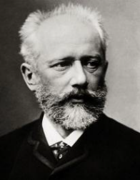А) | 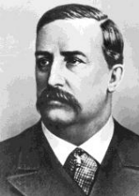Б) | 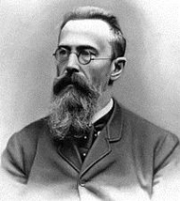В) | 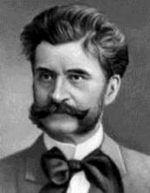Г)

4. Что относится к вокальной музыке?
А) Концерт Б) Прелюдия В) Романс Г) Песня без слов

5. Название данного инструмента, изображенного на рисунке, в переводе с латыни означает «небесный». Впервые в России он был введен в состав симфонического оркестра композитором П.И. Чайковским в балете «Щелкунчик». Что это за инструмент?  А) Клавесин Б) Челеста В) шарманка Г) ксилофон | 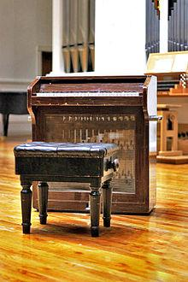
6. Установите соответствие и вставьте пропущенное определение. Ответ запиши в виде Цифра-Буква.
1. Балет | А. – краткое литературное изложение сюжета оперы, оперетты, балета, мюзикла.
2. Мюзикл | Б. – представление, в котором соединяются музыка и танец, драматургия и изобразительное искусство.
3. Либретто | В. – вид театрального искусства, в котором сценическое действие сочетается с музыкой – вокальной и инструментальной, балетом, изобразительным искусством.
4. ? | Г. – развлекательное представление, в котором соединяются различные жанры искусства – эстрадная и бытовая музыка, хореография, драма и изобразительное искусство.
Ответ: _____________________________________________________________________

7. На иллюстрациях представлены фрагменты музыкальных произведений, ниже даны их названия. Поставьте буквы, обозначенные возле названий, в той последовательности, в какой расположены фотографии.
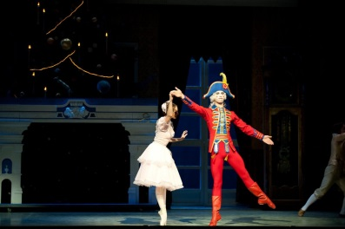 | 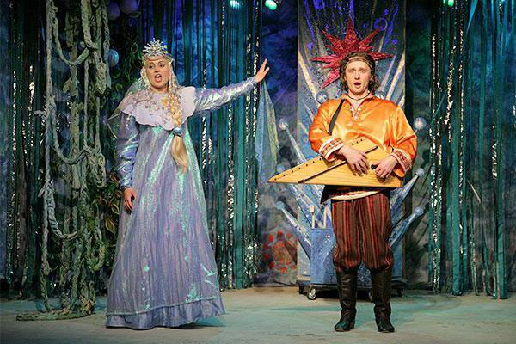 | 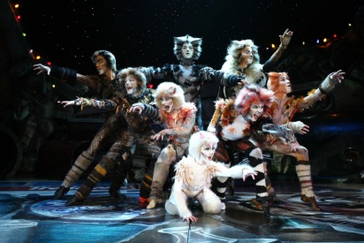
А) Мюзикл «Кошки» Б) Балет «Щелкунчик» В) Опера «Садко»
Ответ:_______________________________________________________________________

8. Установите соответствие между композитором и названием произведения. Ответ запиши в виде Цифра-Буква.
1. Мусоргский | А) Опера «Иван Сусанин»
2. Григ | Б) Фортепианный цикл «Времена года»
3. Римский - Корсаков | В) Опера «Князь Игорь»
4. Чайковский | Г) Сюита «Картинки с выставки»
5. Бородин | Д) Музыка к драме Ибсена «Пер Гюнт»
6. Глинка | Е) Опера «Садко»
Ответ:________________________________________________________________________

9. Если скрипку сравнить с человеческим голосом, то каким?
А) сопрано Б) меццо-сопрано В) альтом; Г) контральто

10. Укажите родину композитора:
1. Шопен | А) Норвегия
2. Моцарт | Б) Польша
3. Бах | В) Англия
4. Бетховен | Г) Венгрия
5. Шуберт | Д) Германия
6. Григ | Е) Австрия
Ответ:______________________________________________________________________

11. Музыка, в которой голос играет ведущую или равноправную с инструментами, называется - _________________________________________________________________
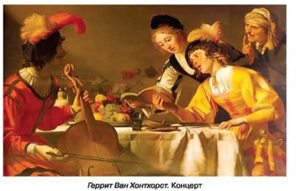 | 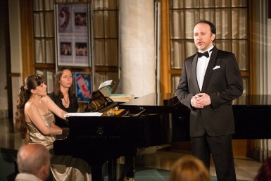 | 

12. Расшифруйте слова, имеющие отношения к музыке.
1. | И | Я | 2. | М | Р | Н | 3. | Б | Л | Р | Т
 | А | Р |  | О | А | С |  | Т | И | О | Е
Ответ:_____________________________________________________ __________________

Фамилия, имя участника
Образовательное учреждение
Возраст участника
Впишите правильные ответы в электронный документ
или распечатайте тест для решения
Отправьте готовый тест на e-mail muzolimpiada@bk.ru

